Договор № ___-ЭМ
на оказание платных образовательных услуг

_________________ «___» ____________ 2026 г.

_______________________________ именуемое в дальнейшем «Исполнитель», в лице ________________, действующей на основании _____________, с одной стороны, и МОУ "ВОСОШ № 2", именуемое в дальнейшем «Заказчик», в лице директора Пушкиной Ирины Федоровны, действующего на основании Устава, с другой стороны, при совместном упоминании «Стороны», а по отдельности «Сторона», в соответствии с п. 5 части 1 статьи 93 Федерального закона от 5 апреля 2013г. № 44-ФЗ «О контрактной системе в сфере закупок товаров, работ, услуг для обеспечения государственных и муниципальных нужд» заключили настоящий договор (далее - Договор) о нижеследующем:

I. Предмет договора
1.1. Исполнитель обязуется предоставить образовательную услугу, а Заказчик обязуется оплатить обучение по дополнительным профессиональным программам профессиональной переподготовки, повышения квалификации и Охраны труда.
ФИО обучающегося: Приложение № 1
1.2. Форма обучения: заочная (с использованием дистанционных образовательных технологий).
1.3. После освоения Заказчиком образовательной программы ему выдается соответствующий Удостоверение о повышении квалификации/Диплом о профпереподготовке установленного образца.
1.4. Источник финансирования - местный бюджет Всеволожского муниципального района Ленинградской области.
1.5. Идентификационный код закупки: 263470303152147030100100020000000000.
1.6. Место предоставления образовательных услуг: _____________________.

II. Права и обязанности сторон
2.1. Исполнитель вправе:
2.1.1. Требовать от Заказчика своевременной оплаты образовательных услуг в соответствии с п.3 настоящего договора.
2.1.2. Требовать от Заказчика при поступлении необходимые документы: 1) СНИЛС; 2) документ об образовании.
2.1.3. Требовать от Заказчика соблюдения Правил внутреннего распорядка и иных локальных нормативных актов Исполнителя, а также общепринятых норм поведения.
2.2. Заказчик вправе:
2.2.1. Получать информацию от Исполнителя по вопросам организации и обеспечения надлежащего предоставления услуг, предусмотренных разделом I настоящего Договора.
2.2.2. Требовать исполнения услуг в соответствии с характеристиками, указанными в образовательной программе, по которой обучается Заказчик.
2.2.3. Получать полную и достоверную информацию об оценке своих знаний, умений, навыков и компетенций, а также о критериях этой оценки.
2.3. Исполнитель обязан:
2.3.1. Зачислить в качестве слушателя ___________________ Заказчика, выполнившего установленные Исполнителем условия приема;
2.3.2. Организовать и обеспечить надлежащее предоставление Заказчику образовательных услуг, предусмотренных разделом 1 настоящего Договора.
2.3.3. Обеспечить Заказчику условия освоения программы;
2.3.4. Принимать от Заказчика плату за образовательные услуги;
2.3.5. Стороны обязуются производить обработку персональных данных в соответствии с Федеральным законом от 27.07.2016 № 152-ФЗ «О персональных данных».
2.4. Заказчик обязан:
2.4.1. Своевременно вносить плату за предоставляемые образовательные услуги, указанные в разделе I настоящего Договора, в размере и порядке, определенными настоящим Договором, а также предоставлять платежные документы, подтверждающие оплату.
2.4.2. При поступлении в образовательную организацию и в процессе его обучения своевременно предоставлять необходимые документы.
2.4.3. В соответствии с законодательством Российской Федерации возмещать ущерб, причиненный имуществу Исполнителя.

III. Стоимость образовательных услуг, сроки и порядок их оплаты
3.1. Полная стоимость образовательных услуг за весь период обучения составляет ___________________, НДС _________________________.
3.2. Оплата Услуги производится по 100% предоплате на основании выставленного исполнителем счета, в течение 7 (семи) рабочих дней, путем безналичного перечисления денежных средств на лицевой счет Исполнителя, указанный в разделе VIII Договора. Датой внесения платы за обучение считается дата зачисления денежных средств на лицевой счет Исполнителя.
3.3. Цена договора является твердой и определяется на весь срок исполнения Договора.

IV. Порядок изменения и расторжения Договора
4.1. Условия, на которых заключен настоящий Договор, могут быть изменены по соглашению Сторон или в соответствии с законодательством Российской Федерации.
4.2. Настоящий Договор может быть расторгнут по соглашению Сторон.
4.3. Исполнитель вправе отказаться от исполнения обязательств по Договору при условии полного возмещения Заказчику убытков.
4.4. Заказчик вправе отказаться от исполнения настоящего Договора при условии оплаты Исполнителю фактически понесенных им расходов.
4.5. По взаимному соглашению сторон факсимильная подпись и сканированная копия договора, акта выполненных работ имеет силу оригинала.

V. Ответственность Сторон
5.1. За неисполнение или ненадлежащее исполнение своих обязательств по Договору Стороны несут ответственность, предусмотренную законодательством Российской Федерации и настоящим Договором.

VI. Срок действия Договора
6.1. Настоящий Договор вступает в силу со дня его заключения Сторонами и действует до 31 декабря 2026.

VII. Заключительные положения
7.1. Настоящий Договор составлен в 2-х экземплярах, по одному для каждой из сторон. Все экземпляры имеют одинаковую юридическую силу. Изменения и дополнения настоящего Договора могут производиться только в письменной форме путем оформления, подписанного Сторонами дополнительного соглашения к Договору, которое становится его неотъемлемой частью.

VIII. Адреса и реквизиты Сторон

Исполнитель:  _____________________:  _______________________/_________________ | Заказчик:  МОУ "ВОСОШ № 2"  Юридический адрес:  188653 Ленинградская обл., Всеволожский  р-н д.Вартемяги Токсовское шоссе д.2  Тел./факс 8(81370)51-374,  e-mail: vvsosh2@vsevobr.ru  ИНН/ КПП 4703031521 / 470301001  ОГРН 1024700562391  ОКПО 43502835  ОКОПФ 75403  Корр. сч.: 40102810745370000098  Комитет финансов администрации Всеволожский муниципальный район (МОУ "ВОСОШ № 2", л/с 20015410072)  Казн. сч.: 03234643416120004500  БИК 044030098  ОКЦ № 1 СЗГУ Банка России//УФК по Ленинградской области г. Санкт-Петербург  Директор:  ________________________/И.Ф. Пушкина

Приложение № 1
к договору от «___» ___ 2026г.
№ _____-ЭМ

СПЕЦИФИКАЦИЯ

Кол-во обучаемых | Название программы | Дата выдачи документа | Стоимость за 1 чел.
12 чел. | Профпереподготовка |  | 5 000-00
6 чел. | Повышение квалификации |  | 2 000-00

Итого: _________________________, НДС _____________________

Исполнитель  ______________________  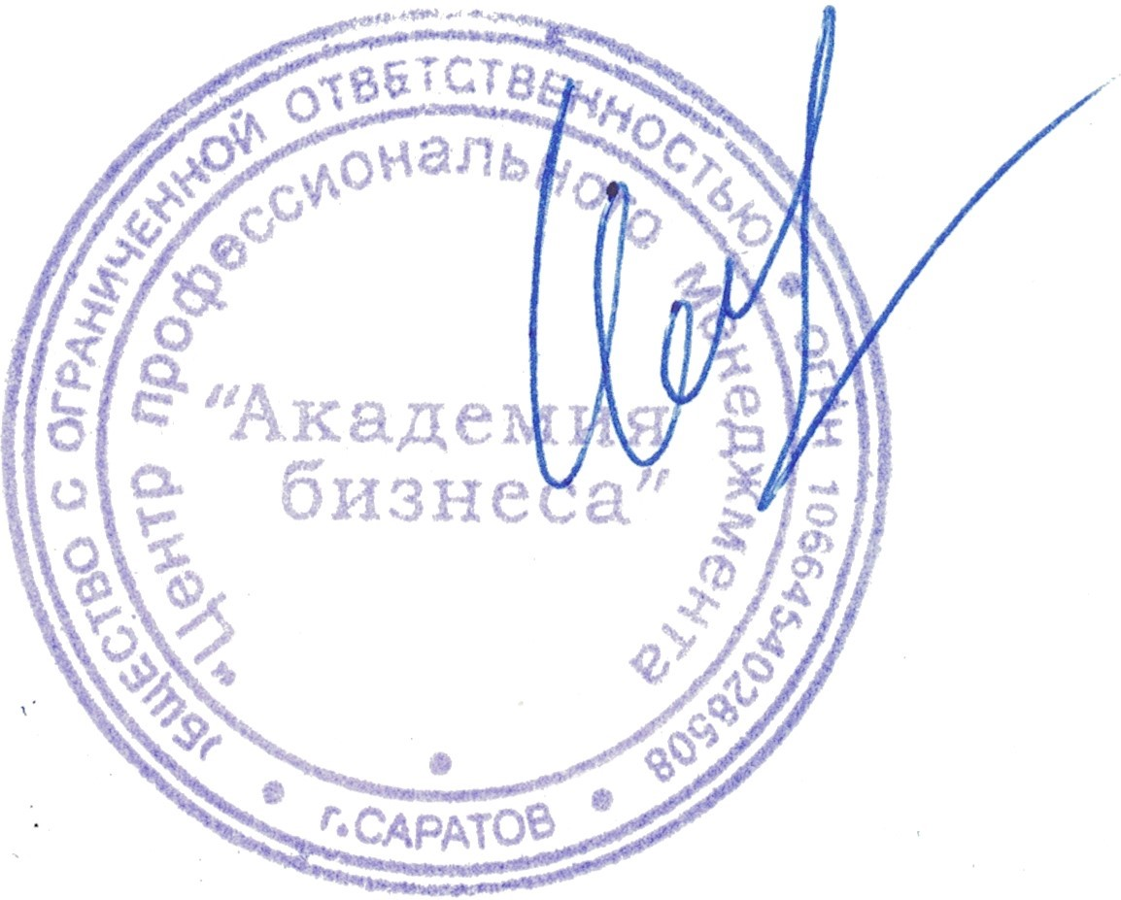  ___________________ /________________ | Заказчик  Директор  МОУ "ВОСОШ № 2"  ____________________/И.Ф. Пушкина

Приложение № 2
к договору от «___» ___ 2026г.
№ _____-ЭМ

Акт
приемки-сдачи выполненных работ (услуг)
выполненных по договору от «___» ________ 2026г. № ___-ЭМ

__________________ «___» __________ 2026 года

________________________ именуемое в дальнейшем «Исполнитель», в лице ______________________, действующей на основании ____________, с одной стороны, и МОУ «ВОСОШ № 2», в лице директора Пушкиной Ирины Федоровны, действующая на основании Устава, именуемая в дальнейшем «Заказчик» с другой стороны, составили настоящий акт о нижеследующем:

1. Исполнителем оказана работа по организации предоставления образовательных услуг по дополнительной профессиональной программе повышения квалификации на сумму __________________. НДС ____________
2. Расчеты по Договору произведены своевременно и в полном объеме.
3. Претензий по Договору стороны друг к другу не имеют.

Исполнитель  ___________________ /_______________ | Заказчик  Директор  МОУ "ВОСОШ № 2"  ____________________ /И.Ф. Пушкина

